Смолін Ю.О., Арнаут К.В.
СТЕНД КОМП’ЮТЕРНОЇ ДІАГНОСТИКИ СИСТЕМ ГАЛЬМУВАННЯ АВТОМОБІЛІВ
Мета роботи. Розробити структуру системи комп’ютерної діагностики гальмування автомобілів з урахуванням необхідної вхідної і вихідної інформації. Всі сучасні автомобілі в складі систем гальмування мають антиблокуючу систему АВS, що не дозволяє рух автомобіля «юзом». Така АВS і є основою систем гальмування.
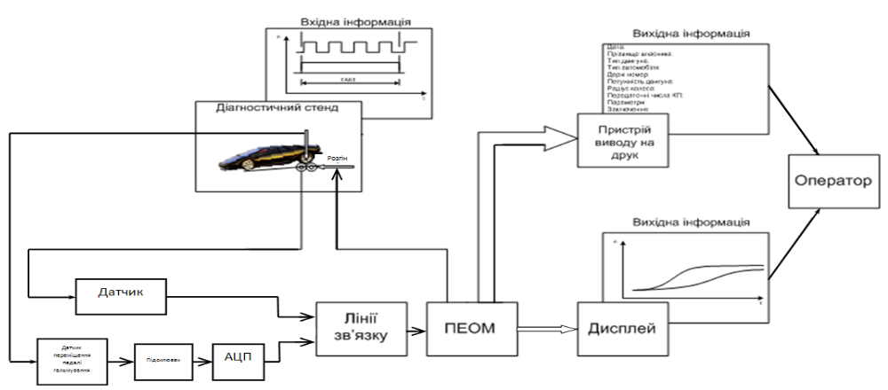

Всі електронні АВS складаються з трьох структурних одиниць:
- Виконавчого пристрою, здатного змінювати гальмовий момент, що прикладається до колеса, відповідно до команд на вході;
- Електронного блоку керування, що на основі поточної інформації про рух колеса відповідно до прийнятого керування виробляє електричні команди, що керують роботою модуляторів тиску датчиків, що поставляють у блок керування необхідну робочу інформацію про параметри руху коліс і автомобіля.
На кафедрі радіоелектроніки і комп’ютерних систем Української інженерно-педагогічної академії розроблено комп’ютерну систему діагностики, що дозволяє проводити безрозбірну діагностику основних блоків систем АВS.
Безпосередньо для оцінки АВS в систему входять також:
- Датчик швидкості обертання, який вимірює частоту обертання бігових барабанів і колеса автомобіля;
- Датчик переміщення педалі гальмування, що забезпечує регулювання її спрацювання на потрібній відстані;
- Лінія зв’язку, яка забезпечує зв'язок датчика з ПЕОМ;
- Пристрій погодження, який необхідний для погодження датчика з ЕОМ за рівнем сигналу.

Висновки. Розроблена структурна схема відповідає всім вимогам вимірювання параметрів системи гальмування сучасних автомобілів. Вхідна інформація може бути обмежена сигналами від двох датчиків.

